**Tìm hiểu phần mềm quản lý nhóm**

1. **Tìm hiểu về Subversion :**

* **Giới thiệu về SVN**

**Subversion(viết tắt là SVN) là một hệ thống quản lí version (version control system(VCS)) được giới thiệu vào năm 2000 bởi công ty CollabNet. Đây là hệ thống hỗ trợ làm việc theo nhóm rất hiệu quả. Khi một nhóm làm việc cùng trên một project, việc nhiều người cùng chỉnh sửa nội dung của một file là điều không thể tránh khỏi.**

**Subversion dùng để quản lý và kiểm tra các phiên bản mã nguồn khác nhau trong quá trình phát triển mã nguồn.**

**Về mặt khái quát, SVN giống như một hệ thống file server mà các client có thể download và upload file một cách bình thường.**

**Điểm đặt biệt của SVN là nó lưu lại tất cả những gì thay đổi trên hệ thống file: file nào đã bị thay đổi lúc nào, thay đổi như thế nào, và ai đã thay đổi nó.**

**SVN cũng cho phép recover lại những version cũ một cách chính xác. Các chức năng này giúp cho việc làm việc nhóm trở nên trơn tru và an toàn hơn rất nhiều.**

**SVN để duy trì các phiên bản hiện tại và các tập tin như mã nguồn, các trang web, và tài liệu. Mục tiêu chủ yếu là tương thích với phiên bản sử dụng rộng rãi đồng thời hệ thống (VCS).**

* Download SVN CLIENT (tortoise svn )

Truy cập địa chỉ trang chủ và ấn download bản 32 bit hoặc 64 bit

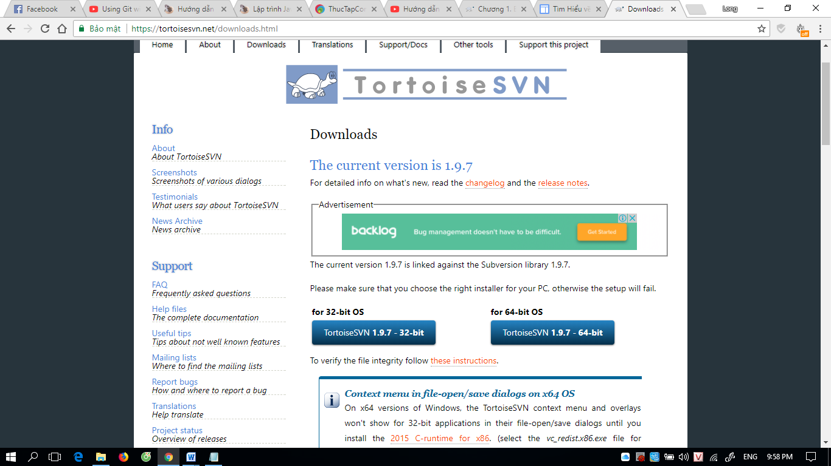

Cài đặt chương trình TortoiseSVN

[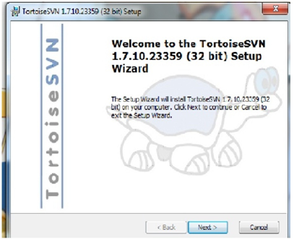](https://sites.google.com/site/trymoreth10a/cc---mtptpm/bao-cao-hang-tuan/tuan-1/tim-hieu-ve-svn/caidat1.png?attredirects=0)

Ấn Next để tiếp tục

[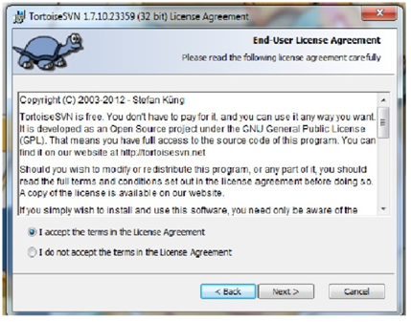](https://sites.google.com/site/trymoreth10a/cc---mtptpm/bao-cao-hang-tuan/tuan-1/tim-hieu-ve-svn/caidat2.png?attredirects=0)

Chọn I accept the terms in the License Agreement rồi nhấn Next

[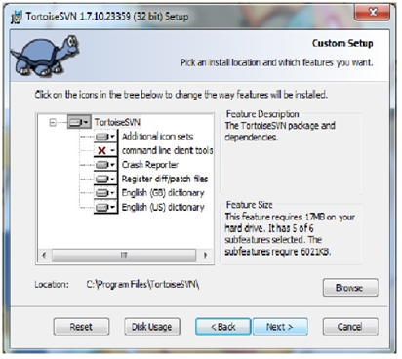](https://sites.google.com/site/trymoreth10a/cc---mtptpm/bao-cao-hang-tuan/tuan-1/tim-hieu-ve-svn/caidat3.png?attredirects=0)

Ấn Next

[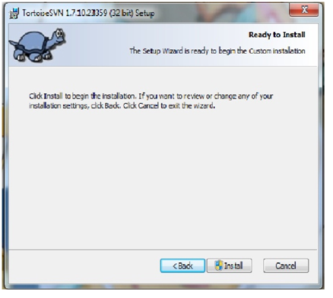](https://sites.google.com/site/trymoreth10a/cc---mtptpm/bao-cao-hang-tuan/tuan-1/tim-hieu-ve-svn/caidat4.png?attredirects=0)

* Cài đặt SVN server trên máy cá nhân, cài đặt SVN client, tìm hiểu các khái niệm cơ bản, cách tạo tài khoản và phân quyền với SVN

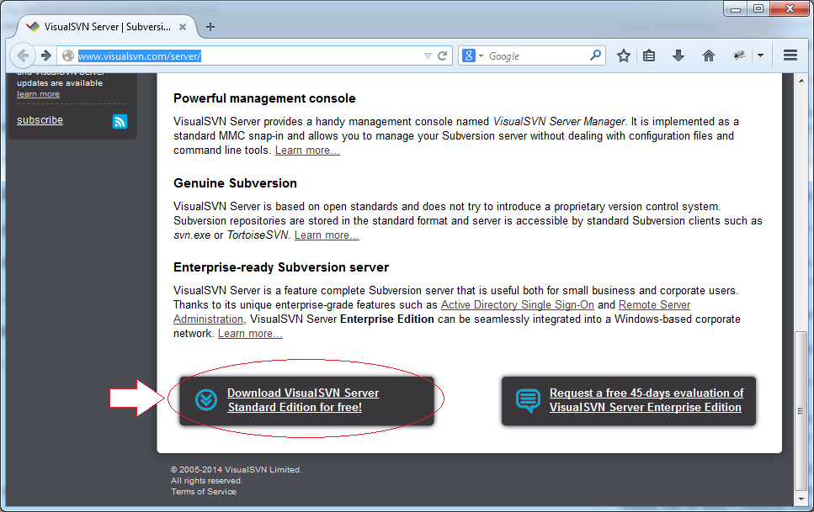

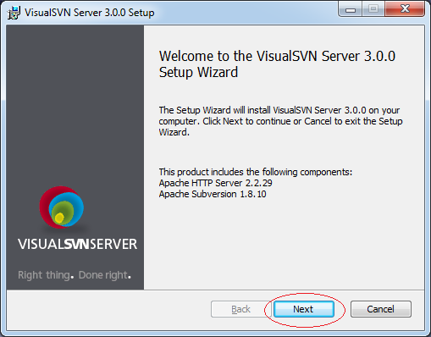

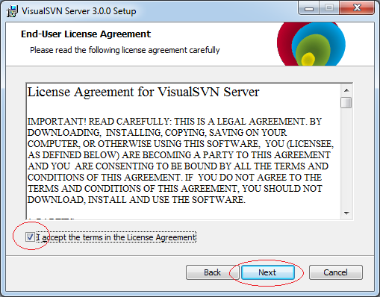

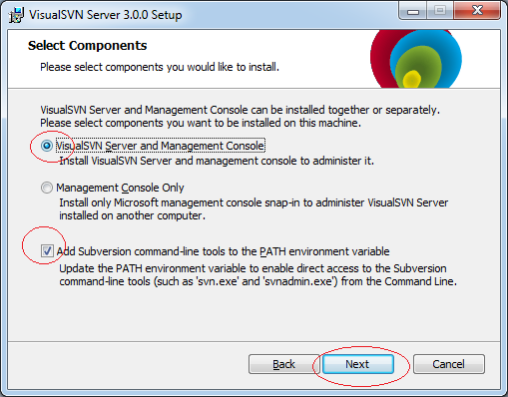

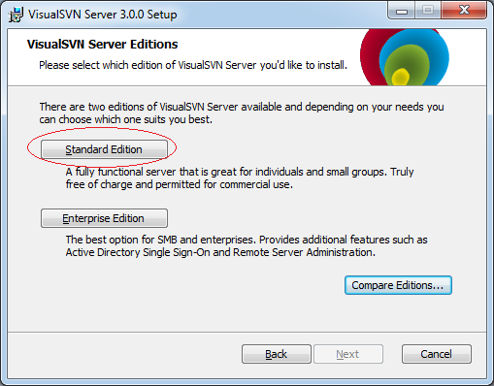

Chọn thư mục để cài đặt, chẳng hạn:

* **C:\Program Files\VisualSVN Server**

Chọn vị trí cho thư mục có chứa dữ liệu (Thông thường, bạn nên đặt vào 1 ổ cứng an toàn):

* C:\Repositories

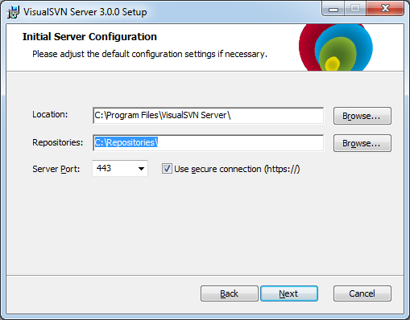

Nhấn **Finish**để hoàn thành.

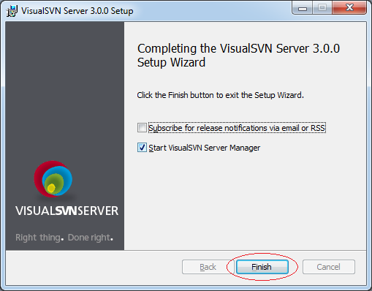

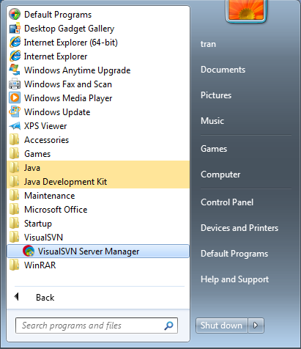

Đây là hình ảnh khi **Visual SVN** đã được chạy. Chúng ta tạo mới một **user**.

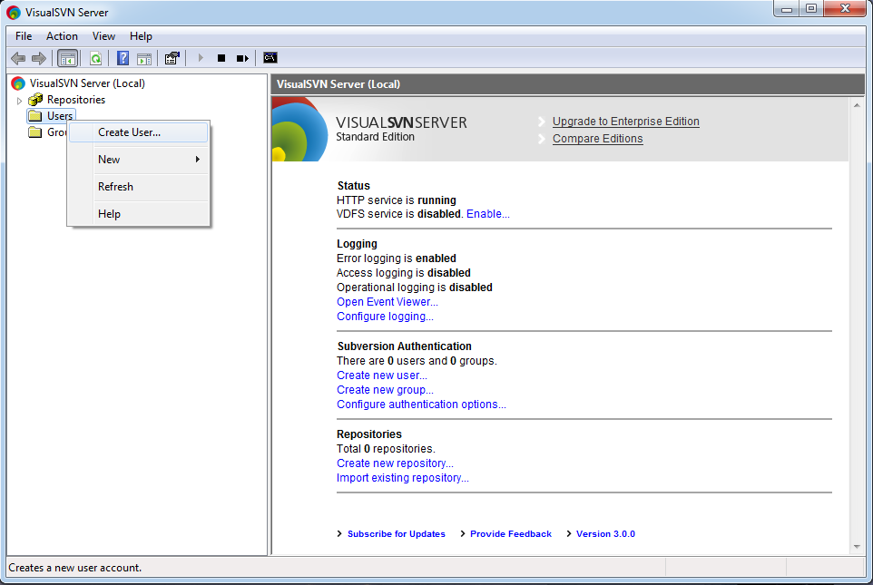

Nhập thông tin **username/password**

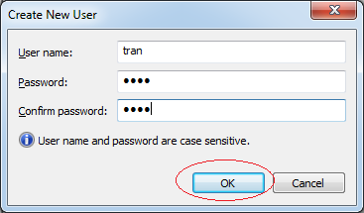

Bước tiếp theo chúng ta tạo mới một **Repository**với tên **JavaProjects**. Đây là một **Repository**rỗng chưa có dữ liệu, dữ liệu sẽ được đẩy lên **server**từ một **subversion client** (bởi một thành viên trong nhóm lập trình). Và được các thành viên khác lấy về. Các thành viên có thể sửa đổi dữ liệu và đẩy lên **Repository**.

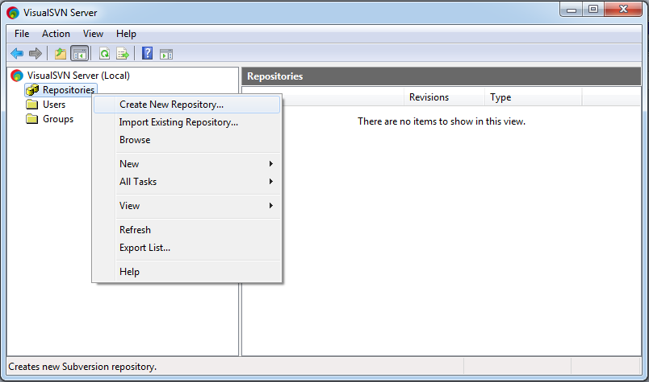

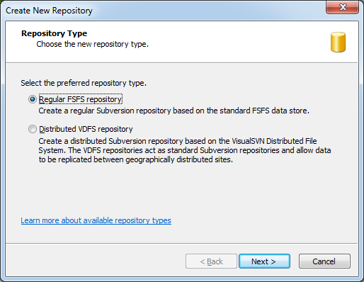

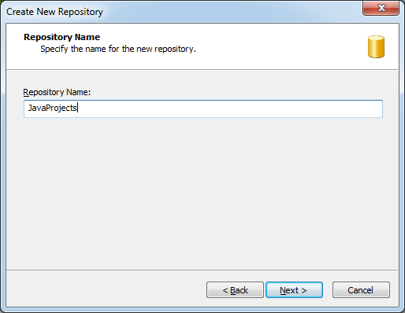

Mặc định không ai được phép truy cập vào **Repository** này, chúng ta sẽ phân quyền sau.

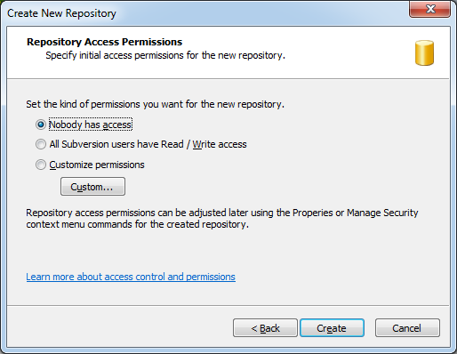

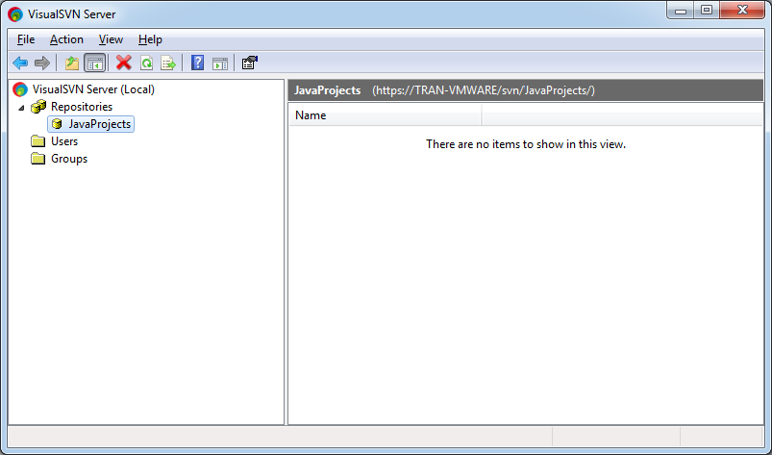

Nhấn phải chuột vào **Repository "JavaProjects"** và chọn **Properties**

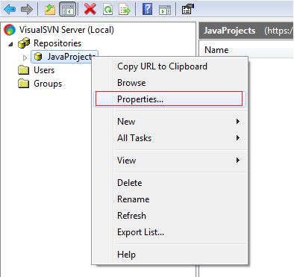

Nhấn **Add** để thêm **user** có quyền truy cập vào **Repository** này.

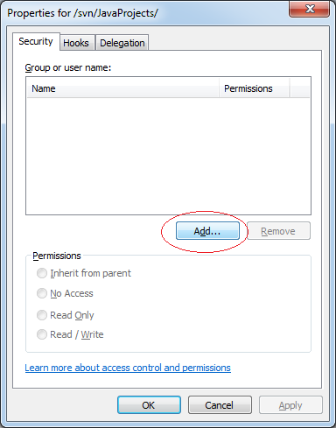

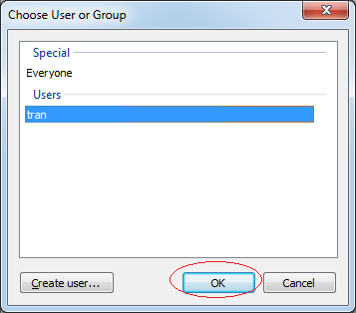

Lựa chọn quyền hạn của **User**.

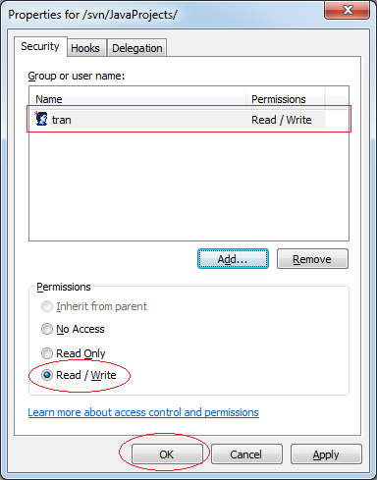

* **Lữu trữ tài liệu trên SVN sever**

Tạo Ripository để lưu trữ tài liệu upload lên SVN

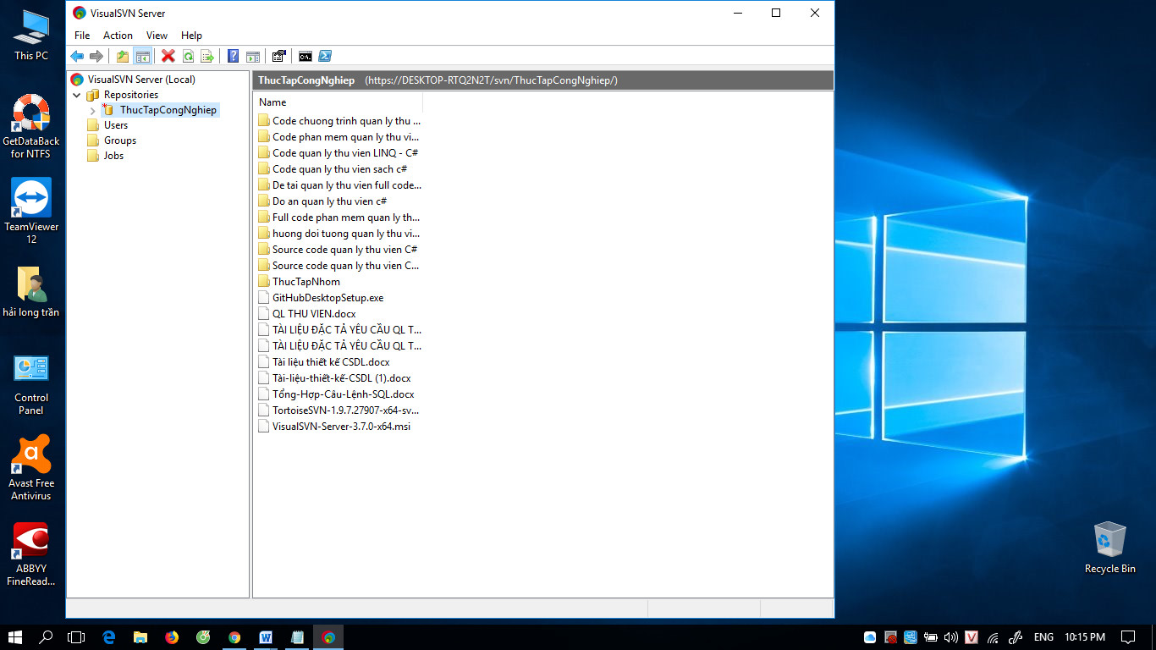

* **Quản lý Ripository trên trình duyệt**

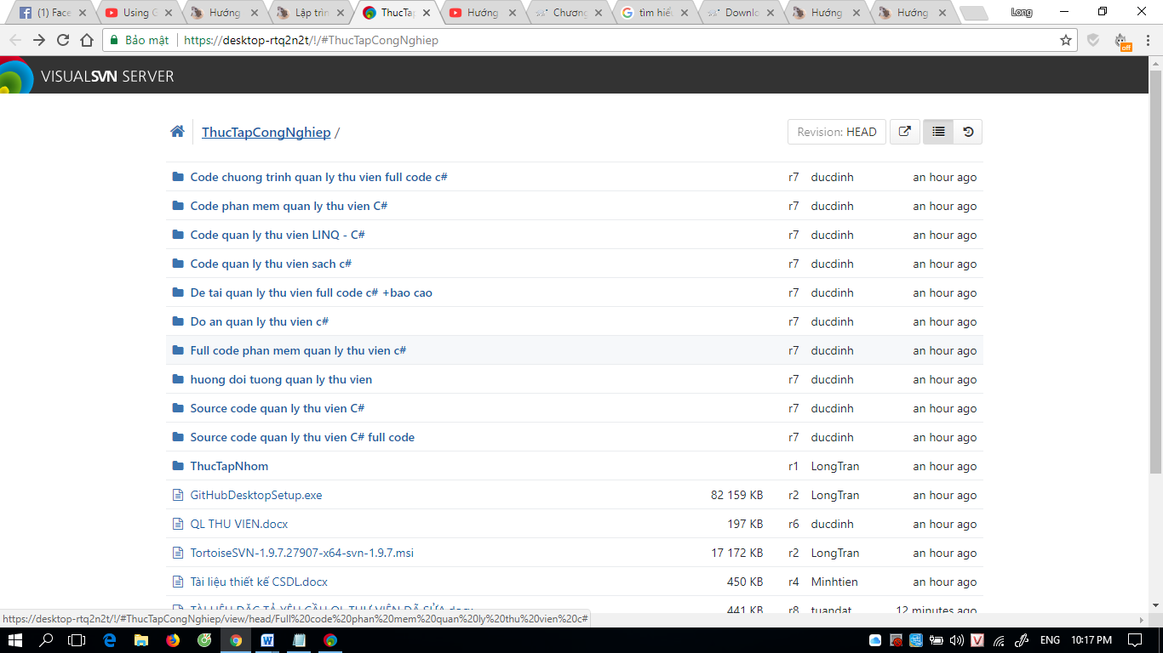

* **Cách lấy dữ liệu từ sever về**

Nhấn phải chuột vào thư mục **Documents**, chọn:

* **TortoiseSVN/Import...**

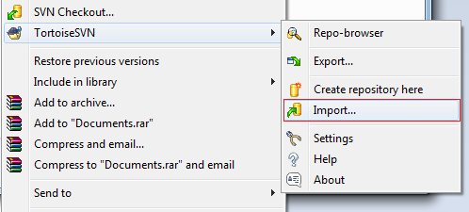

Nhập vào **URL**của **SVN Repository**.

* https://TRAN-VMWARE/svn/WorkingDatas/

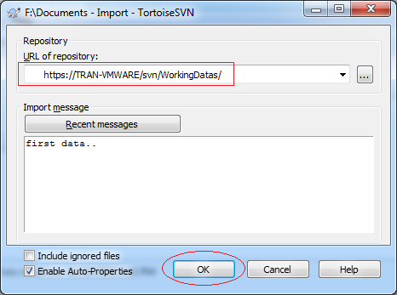

Dữ liệu đã được **import**(nhập khẩu) vào **SVN Repository**.

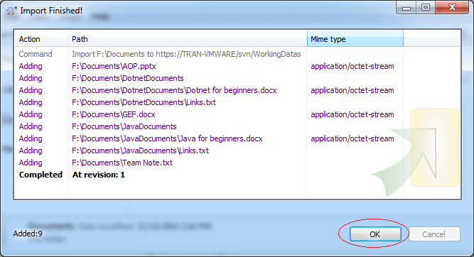

Nhìn trên **Visual SVN**:

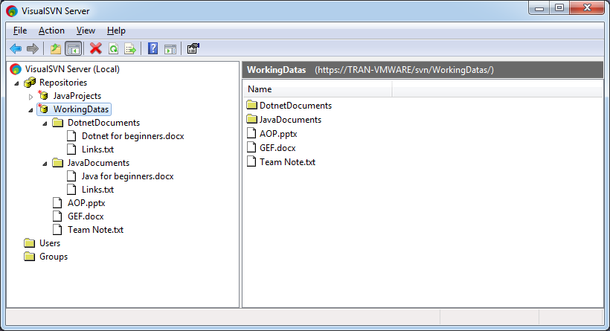

* **Cách upload tài liệu sau khi thay đổi lên SVN server**

**Checkout**là hành động lấy toàn bộ dữ liệu được chia sẻ trên **Repository**xuống máy địa phương lần đầu tiên. Sau đó dữ liệu được sửa đổi tại địa phương. Việc đưa dữ liệu đã thay đổi lên **Repository**được gọi là **Commit**. Và việc cập nhập các dữ liệu đã thay đổi về là hành động **Update**.

Bây giờ chúng ta sẽ sửa (hoặc thêm) file trên các thư mục rồi **Commit**lên.

Ví dụ tôi thay đổi file ***TeamNote.txt*** và lưu lại, khi đó biểu tượng **SVN**của file này thay đổi, thông báo rằng file này đã bị sửa đổi.

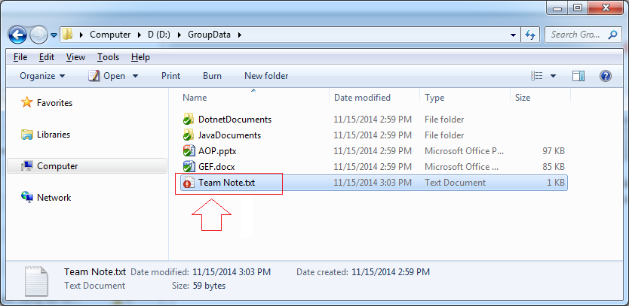

Tiếp theo tôi tạo mới một file ***TeamTodo.txt***. Biểu tượng của file mới được tạo ra có dấu ?, thông báo rằng file này mới, và chưa được quản lý bởi **SVN**.

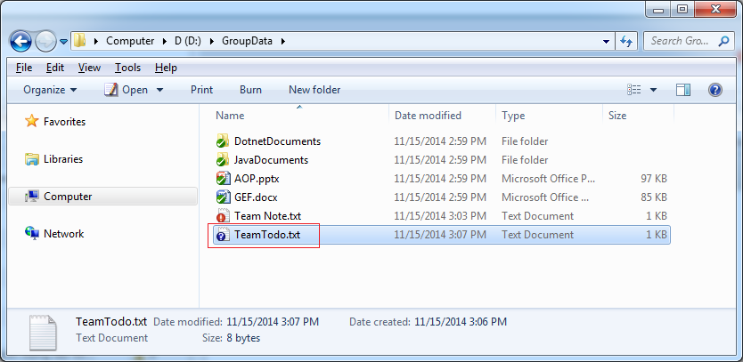

Thư mục SVN chứa file có dữ liệu bị sửa đổi cũng thay đổi biểu tượng.

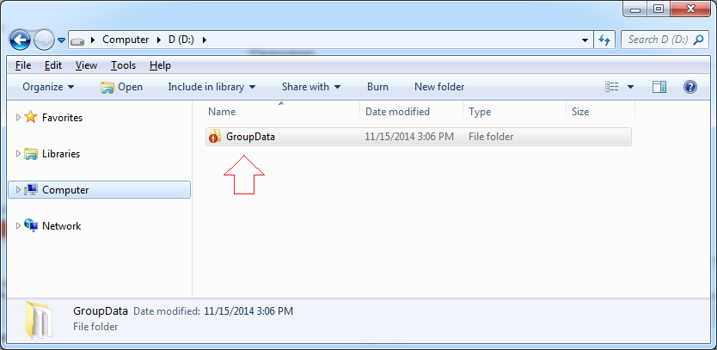

Để **Commit**dữ liệu lên **SVN Repository**, nhấn phải chuột vào file hoặc thư mục cần **Commit**, chọn **SVN Commit...**

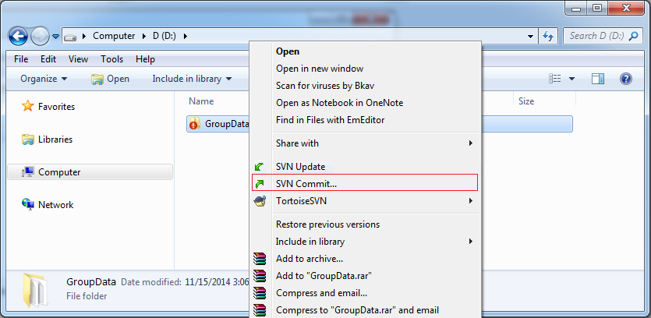

Check chọn các file cần **commit**trên danh sách.

* Mặc định **Tortoise SVN** tự động check vào các file có sửa đổi.

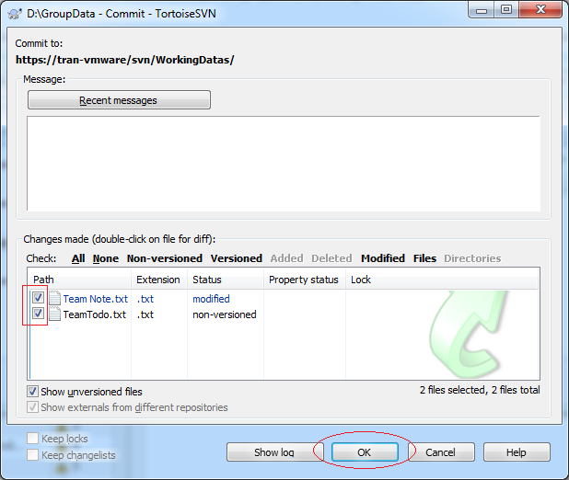

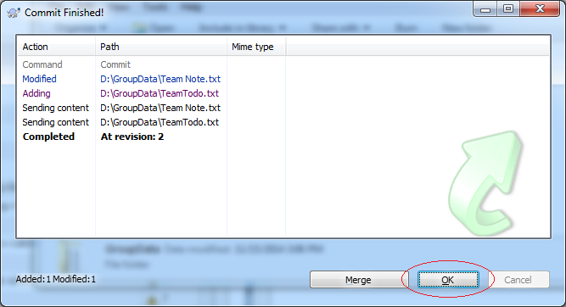

### Update:

Thành viên khác trong nhóm có thể **Update**(cập nhập) các dữ liệu mới nhất từ **SVN Repository**.

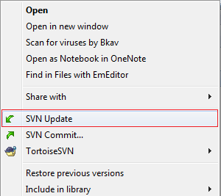

1. **Triển khai Phần mềm quản lý phiên bản trên mạng máy tính:**

* **Server Thực Tập Công Nghiệp quản lý các file của nhóm**

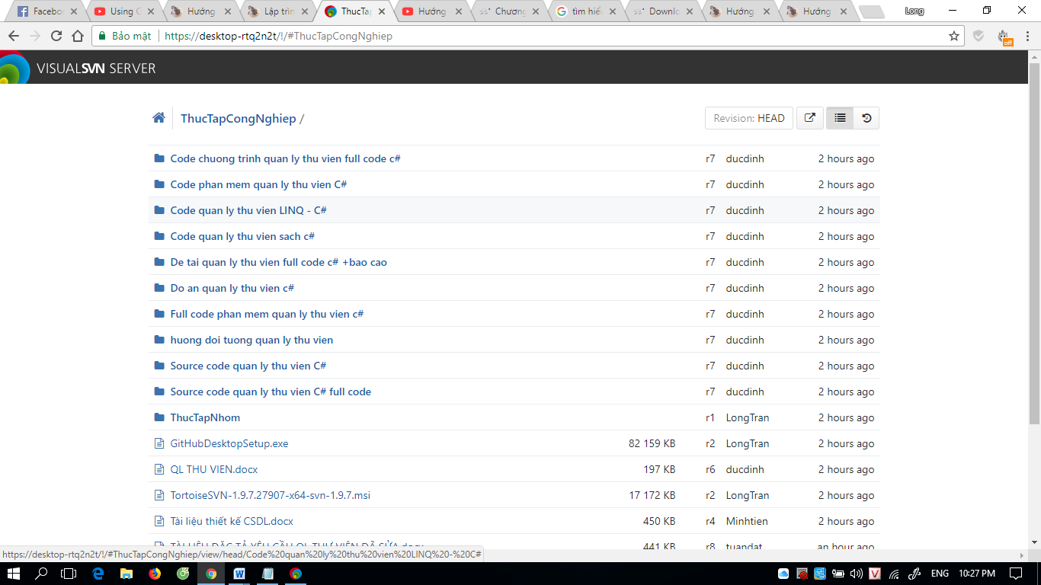

* Quản lý trên Visual SVN server manager

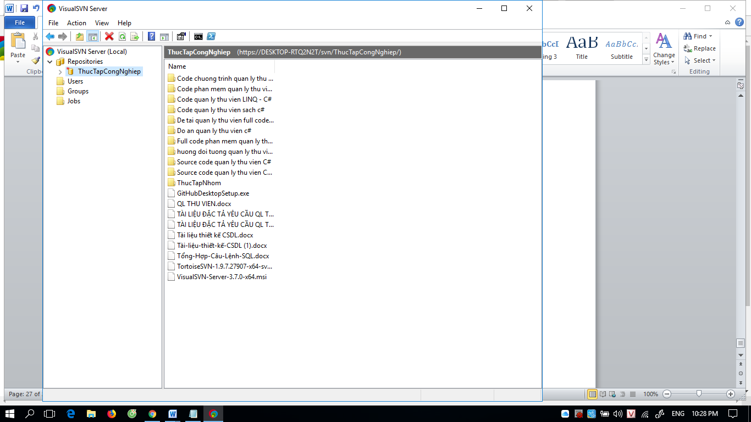

* **Các tài khoản thành viên được add vào Ripository**

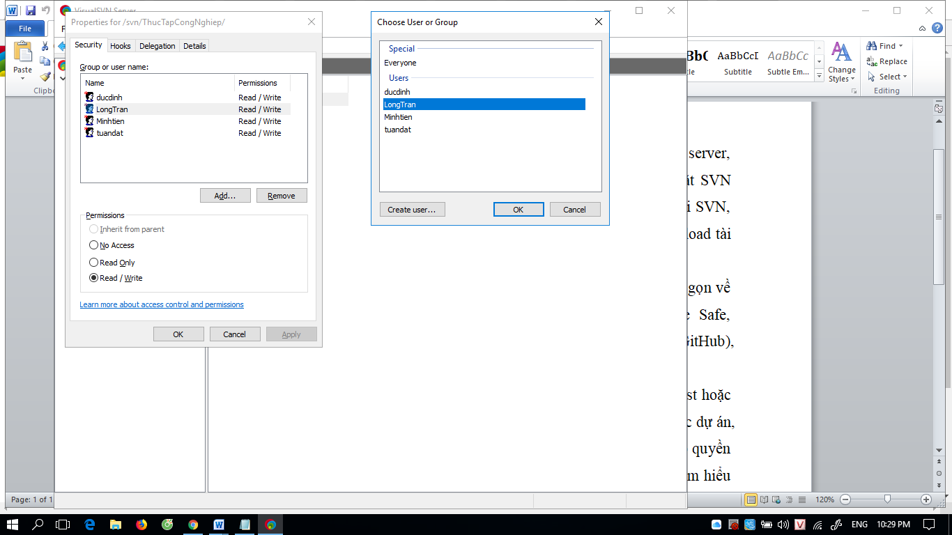

* **Phân quyền cho các thành viên trong nhóm**

Phân quyền permission cho các thành viên trong nhóm cho phép đọc và sửa

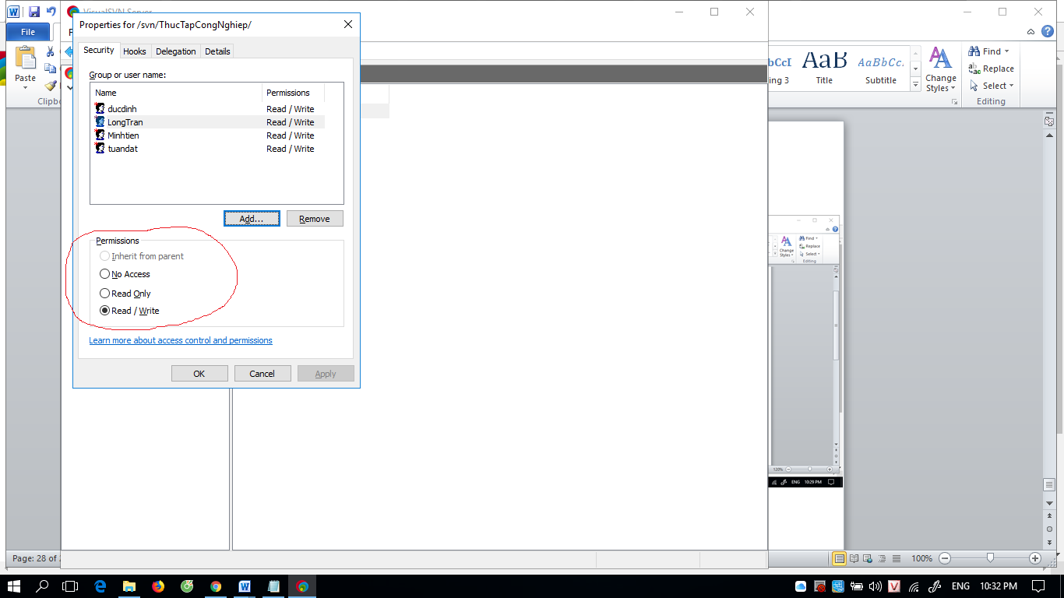

1. **Tạo nơi chứa dự án:**

* **Mô tả địa chỉ server**

[**https://desktop-rtq2n2t/!/#ThucTapCongNghiep**](https://desktop-rtq2n2t/!/#ThucTapCongNghiep)

* **Tên host sever**

[**https://DESKTOP-RTQ2N2T/svn/ThucTapCongNghiep/**](https://DESKTOP-RTQ2N2T/svn/ThucTapCongNghiep/)

* **tên thư mục dự án**

**Thực Tập Công Nghiệp**

Bản sao của thư mục tại máy tính :

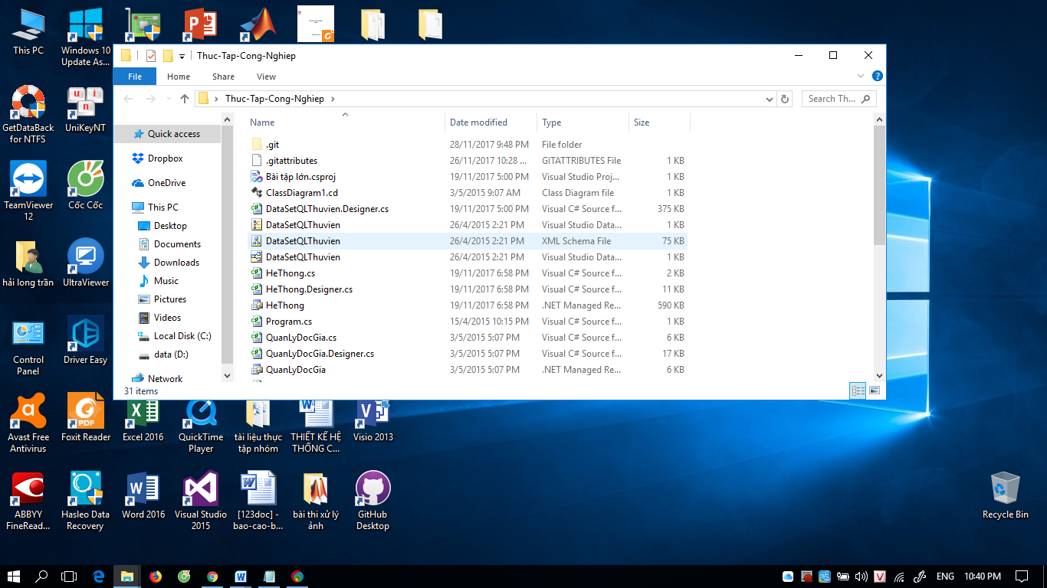

* **Cấu trúc dự án**

**Các tài liệu liên quan thiết kế , đặc tả quy trình xử lý , tài liệu về mô hình quản lý thư viện , các bản cài đặt svn và git hub**

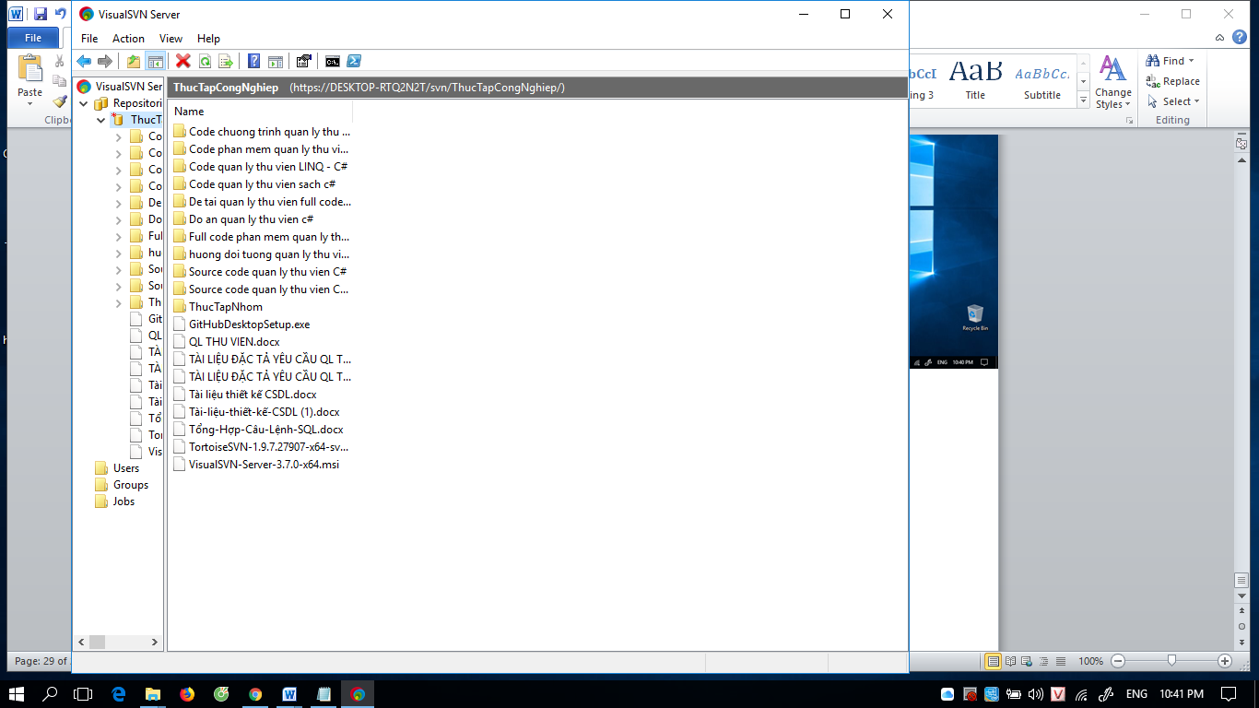

1. **Thống kế truy cập của từng thành viên trên GIT HUB :**

* **Cài đặt và sử dụng GIT HUB desktop để upload và lưu trữ dữ liệu**

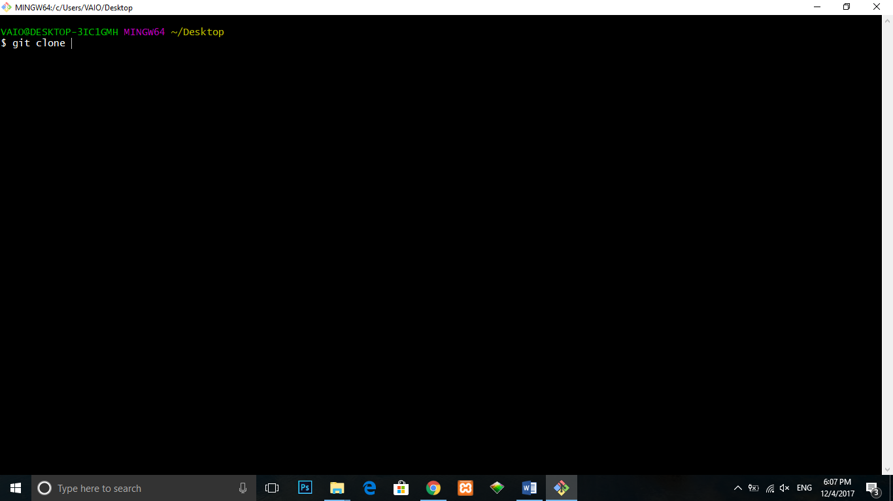

* **Quản lý dữ liệu thành viên đã upload lên GIT HUB**

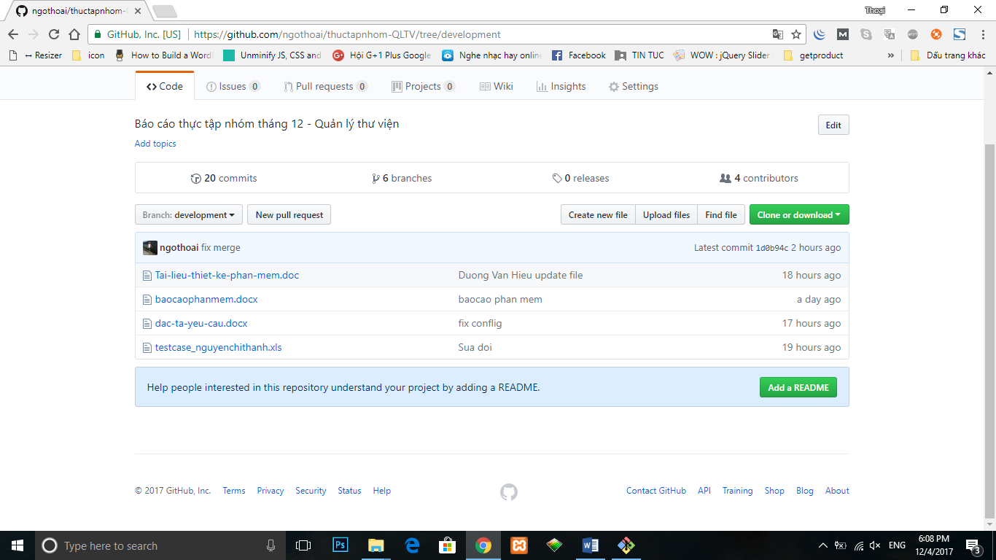

* **Thêm các thành viên vào dự án**

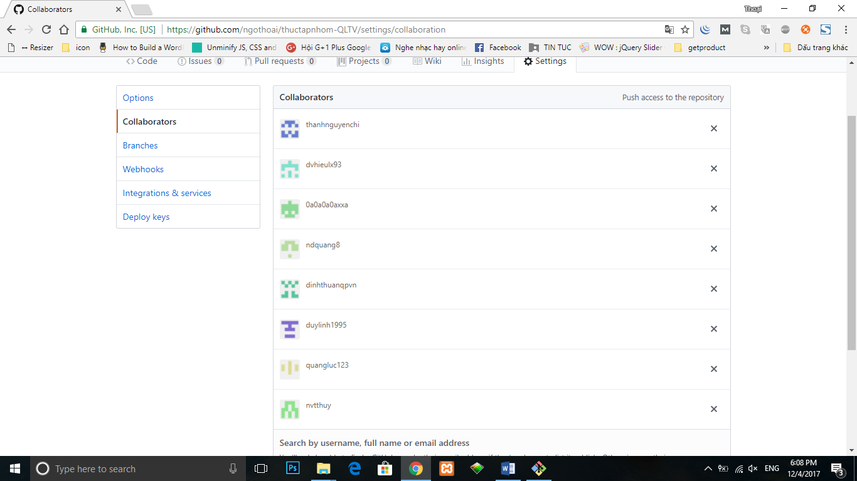

* **Tạo nhánh truy cập và chỉnh sửa code trên GIT HUB cho các thành viên**

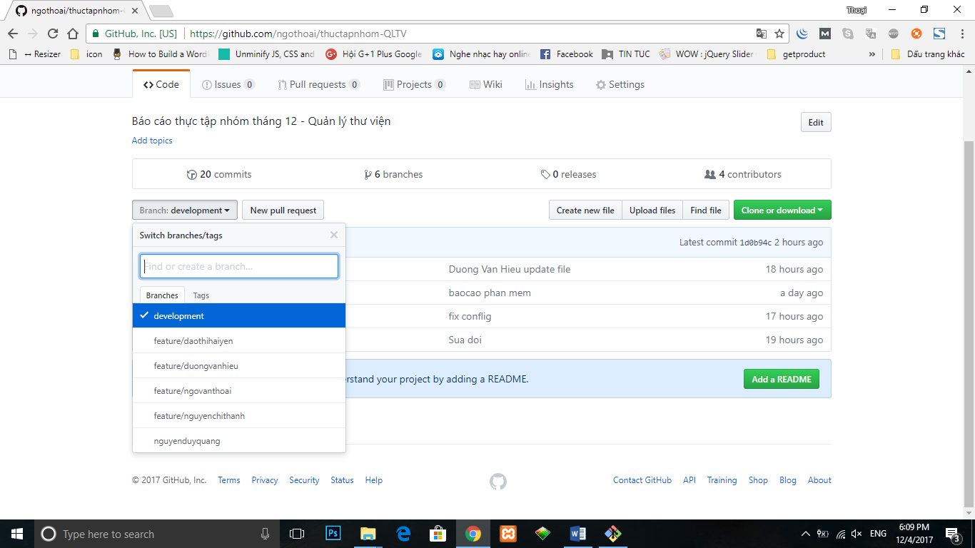

* **Thống kê lượng truy cập , các chỉnh sửa của thành viên trên GITHUB**

